Lucas Goltara Oliveira 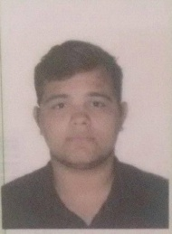

Endereço: Rua Jose Goulart 77 Alto Novo Parque
– Cachoeiro de Itapemirim - ES
Telefone: (28) 99908-9710
Idade: 21 anos – Solteiro

Objetivo: | Venha por meio desse currículo oferecer-me para ingressar em seu quadro de colaboradores. Com o intuito de alcançar meus objetivos profissionais e colaborar de progressiva com os objetivos de sua empresa.
Experiência: | - Marmoraria Pessine  Aux. de Cortador  Tempo de trabalho: 5 meses  Telefone: 28 998836338
- Pedrinho Bazar e Informática
Aux. de Serviços Gerais
Tempo de Trabalho: 1 ano e 2 meses
- Elétrica Santo Antônio
Aux. de Eletricista
Tempo de trabalho: 6 meses

Formação: | - Ensino Médio completo  - Escola Marina Bento – Nova Iguaçu - RJ
Cursos Adicionais:  Observações: | - Informática Básica  - Aux.de RH  - Atendimento ao Publico  - Boa Comunicação  - Facilidade de Aprendizado  - Disponibilidade para trabalhar em qualquer Horário

